【注意事項】■の記号は注意喚起のために入れているものなので、■記号にはさまれた指示に従って該当の文字を入れたら削除しておくこと

■卒業論文タイトルをここに記入■
明治大学 経営学部 佐野ゼミナール
2016年度 卒業論文

■氏名をここに記入■

【注意事項】統計数値データを用いた考察をおこなった卒業論文であれば、参考資料として統計数値データを含めることができる。その場合には、エクセル・データを卒業論文の最後にコピー＆ペーストしておけば、卒業論文の文字数の最大1/4まで、文字数参入ができる。例えば、卒業論文の文字数が24,000字であれば、24,000×1/4=6,000文字分まで統計数値データを最低文字数に参入することができる。それゆえ卒業論文の文字数が24,000字であれば、統計数値データの文字数が6,000字以上あれば良い。

【参考事項】卒業論文の作成方式 --- この注意事項は、最終的には削除すること
方式1. 事例研究レポート（最低3,000文字数以上）を何本か作成し、「はじめに」という前書き、「終わりに」という後書きを加えて全体で30,000文字以上（無遅刻・無欠席の場合）という文字数基準をクリアする。

方式2. 事例研究レポート（最低3,000文字数以上）および理論研究レポート（最低3,000文字数以上）を何本か作成し、「はじめに」という前書き、「終わりに」という後書きを加えて全体で30,000文字以上（無遅刻・無欠席の場合）という文字数基準をクリアする。

方式3. 「環境に優しい自動車のイノベーション」などといった統一的テーマのもとに、「環境に優しいということの技術的意味（Well-to-Tank, Tank-to-Wheel, Well-to-Wheelでのエネルギー消費量、温室効果ガス排出量、エネルギー効率)」、「ガソリン技術やディーゼル技術に関する環境対応的イノベーション（エンジンのイノベーション、バイオエタノールなど燃料のイノベーション）」、「ハイブリッド自動車のイノベーション（非プラグインハイブリッド、プラグインハイブリッド）」「電気自動車のイノベーション（インホイールモーター型へのイノベーションも含める）」「燃料電池車のイノベーション」「キャパシタなどその他のエコ自動車関連技術」などといった個別的問題を取り上げて、30,000文字以上（無遅刻・無欠席の場合）という文字数基準をクリアする。

目次
■自分で手打ちで目次を作成するようには絶対にしないこと。下記の目次部分は本文中の見出しを変更した後に、下記の目次部分でマウスの右ボタンを押し、表示されるダイアログで「フィールド更新(U)」を選択すれば、目次が自動的に変更される。■

はじめに 3
１. 事例研究１「自転車のイノベーション」 3
(1) 自転車の技術的起源 3
a. 自転車の技術的シーズ(1) --- 車輪、車軸 3
b. 自転車の技術的シーズ(2) --- 回転ペダルのシーズとしてのクランク軸 3
c. 自転車の技術的シーズ(3) --- ブレーキ 3
d. 自転車の技術的シーズ(4) --- 空気入りタイヤ 3
e. 自転車の技術的シーズ(5) --- パンクしないタイヤ 3
(2) 19世紀における自転車のイノベーション 3
a. 足蹴り式自転車 --- 「ドライジーネ」「ホビー・ホース」 3
b. 19世紀前半期の足踏レバー式自転車 --- 二輪型, 三輪型 3
c. 最初期の回転ペダル型自転車 --- ミショー型自転車 3
d. Ordinary Bicycle --- スピード追及に対応した製品イノベーション 3
e. Safety Ordinary Bicycle --- スピード追及と安全性の両立を考慮した製品イノベーション 3
f. 1870-1880年代における自動車の製品デザインの多様化 3
g. safety bicycle --- 現代的製品デザインの確立 3
(3) 20世紀における自転車のイノベーション 4
(4) 電動自転車のイノベーション 4
事例研究１「自転車のイノベーション」の参考文献 4
２. 事例研究２「自動車のイノベーション」 5
(1) 最初期の自動車 5
(2) １９世紀における自動車 5
a. 蒸気自動車 5
b. 電気自動車 5
c. ガソリン自動車 5
(3) ２０世紀における自動車 5
(4) 環境に優しい自動車への製品イノベーション 5
a. 環境に優しいということの技術的意味 5
b. ガソリン技術やディーゼル技術に関する環境対応的イノベーション 6
c. ハイブリッド自動車のイノベーション 6
(5) 電気自動車のイノベーション 6
a. 非インホイールモーター型電気自動車 7
b. インホイールモーター型電気自動車 7
(6) 燃料電池車のイノベーション 7
(7) その他のエコ自動車関連技術 7
a. キャパシタ技術 7
事例研究２「自動車のイノベーション」の参考文献 7
３. 事例研究３「コンピュータのイノベーション」 8
事例研究３「コンピュータのイノベーション」の参考文献 8
４. 事例研究４「ゲーム機のイノベーション」 9
事例研究４「ゲーム機のイノベーション」の参考文献 9
５. 事例研究５「掃除機のイノベーション」 10
事例研究５「掃除機のイノベーション」の参考文献 10
６. 事例研究６「照明のイノベーション」 11
事例研究６「照明のイノベーション」の参考文献 11
７. 事例研究７「携帯音楽機器のイノベーション」 12
事例研究７「携帯音楽機器のイノベーション」の参考文献 12
８. 理論研究１ --- アッタバックのドミナント・デザイン論 13
理論研究１ --- アッタバックのドミナント・デザイン論の参考文献 13
９. 理論研究２ --- クリステンセンの破壊的イノベーション論 14
理論研究２ --- クリステンセンの破壊的イノベーション論の参考文献 14
おわりに 15

はじめに

事例研究１「自転車のイノベーション」

自転車の技術的起源

自転車の技術的シーズ(1) --- 車輪、車軸

自転車の技術的シーズ(2) --- 回転ペダルのシーズとしてのクランク軸

自転車の技術的シーズ(3) --- ブレーキ

自転車の技術的シーズ(4) --- 空気入りタイヤ

自転車の技術的シーズ(5) --- パンクしないタイヤ

19世紀における自転車のイノベーション

足蹴り式自転車 --- 「ドライジーネ」「ホビー・ホース」

19世紀前半期の足踏レバー式自転車 --- 二輪型, 三輪型

マクミラン型自転車

ビレンタム型自転車

最初期の回転ペダル型自転車 --- ミショー型自転車

Ordinary Bicycle --- スピード追及に対応した製品イノベーション

Safety Ordinary Bicycle --- スピード追及と安全性の両立を考慮した製品イノベーション

1870-1880年代における自動車の製品デザインの多様化

カンガルー型自転車

Columbia Tricycle

Otto Dicycle

Coventry Rotary Tricycle

Bicyclette

safety bicycle --- 現代的製品デザインの確立

Humber Safety Bicycle

Rover Safety Bicycle

Safety Bicycle

20世紀における自転車のイノベーション

電動自転車のイノベーション

日本における最初期のフル電動自転車

日本における電動アシスト自転車

中国におけるフル電動自転車

事例研究１「自転車のイノベーション」の参考文献
Langlois, Richard N. (2003) “The vanishing hand: the changing dynamics of industrial capitalism,” Industrial and Corporate Change, Vol.12, Iss. 2, pp.351-385.
Porter, Michael E. (1983) "The Technological Dimension of competitive Strategy," Research on Technological Innovation, Management and Policy, Vol.1, pages 1-33[ポーター「競争戦略の技術範囲」Burgelman, R.A.; Maidique, M.A.(小野寺薫ほか訳,1994)『ハーバードで教えるR&D 戦略―技術と革新の戦略的マネジメント』日本生産性本部 所収]
Porter, Michael E. (1985). Competitive Advantage: Creating and Sustaining Superior Performance, Free Press

ダイソン, J.(2014a)「編集長インタビュー 英ダイソン チーフエンジニア（創業者）ジェームズ・ダイソン氏 失敗の積み重ねこそ力」『日経ビジネス』2014年4月28日-5月5日合併号, pp.112-115
ダイソン, J.(2014b)「編集長インタビュー ジェームズ・ダイソン氏 英ダイソン チーフエンジニア（創業者） 常に他社と違うものを求め挑む」『日経トップリーダー』2014年7月号, pp.52-54
佐野正博(2008)「米国におけるPC、ミニコン、メインフレームの1965年-1990年の出荷台数および出荷金額」
http://www.sanosemi.com/biztech/data/US-PC-mini-mainframe-1965_1990.htm
佐野正博(2011)「マイクロプロセッサーIntel4004の製品開発プロセス」『経営論集』明治大学 経営学部、Vol.58 No.2,2011,pp.1-28
美崎栄一郎(2014)「吸引力の落ちない掃除機 「見える効果」にユーザー納得」（美崎栄一郎のヒット謎解き 第5回）『日経ものづくり』2014年3月号, pp.109-114
明治大学経営学研究会(2012)『経営学への扉 第4版』白桃書房

事例研究２「自動車のイノベーション」

最初期の自動車
- キュニョーの蒸気自動車
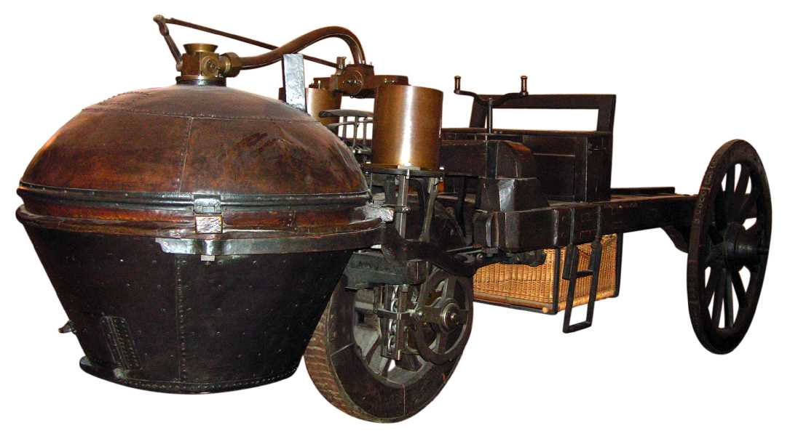
［出典］ウィキペディア「蒸気自動車」
https://ja.wikipedia.org/wiki/蒸気自動車#/media/ファイル:FardierdeCugnot20050111.jpg

１９世紀における自動車

蒸気自動車
- 19世紀末の蒸気自動車 － スエーデンのCederholm兄弟が1893年に製造した蒸気自動車
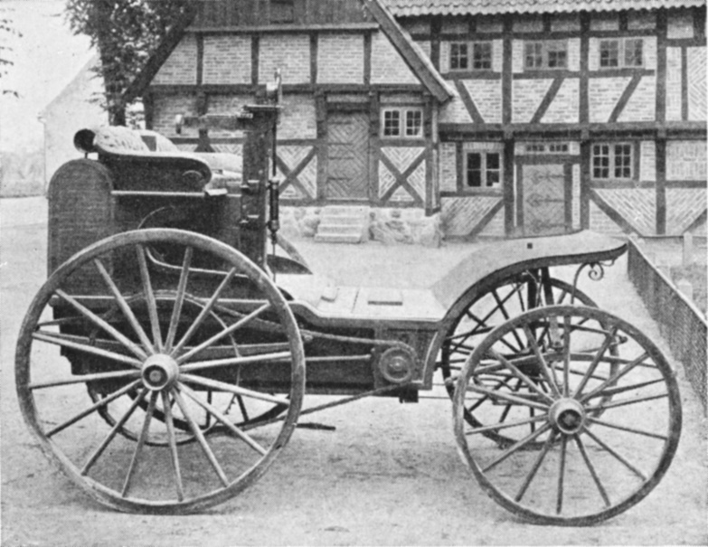
［出典］Wikipedia “Steam car”
https://en.wikipedia.org/wiki/Steam_car#/media/File:Cederholms_bil.jpg

電気自動車
- 19世紀末の電気自動車 － Thomas Parker製作の電気自動車
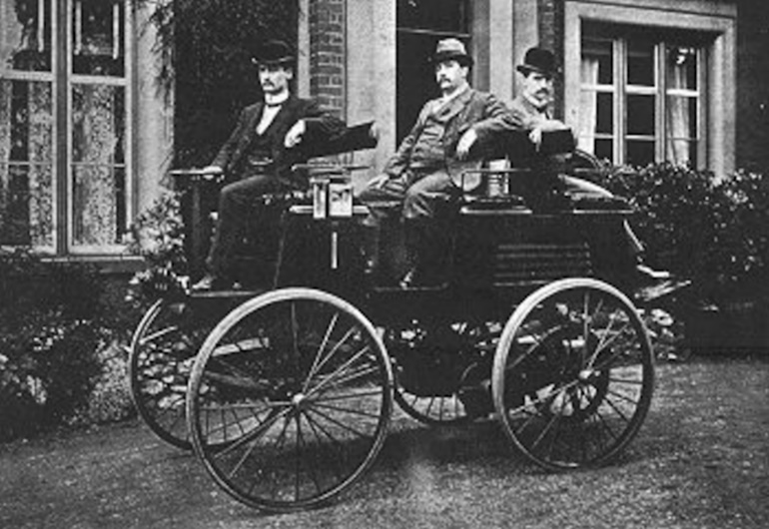
［出典］Wikipedia “Electric car”
https://en.wikipedia.org/wiki/Electric_car#/media/File:Thomas_Parker_Electric_car.jpg

ガソリン自動車
- 19世紀末のガソリン自動車 － ジークフリート・マルクスが1888-1889年頃に製作したガソリン自動車
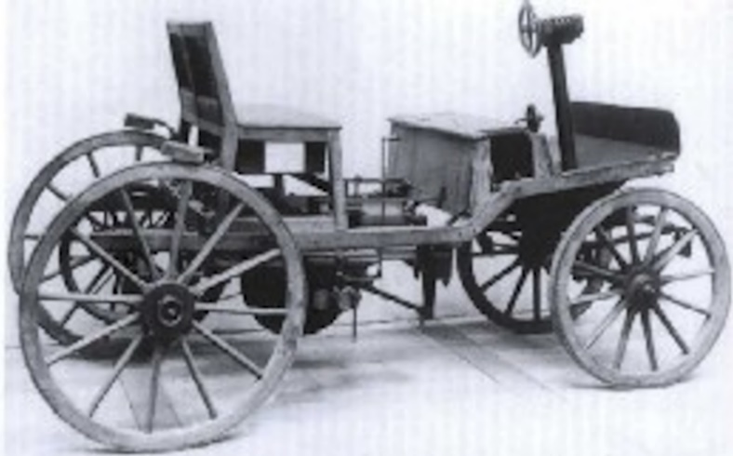
［出典］Wikipedia “History of the automobile”
https://upload.wikimedia.org/wikipedia/commons/4/4c/MW2_05_02_24_klein.jpg

２０世紀における自動車

環境に優しい自動車への製品イノベーション

環境に優しいということの技術的意味
全体システム視点＝Well-to-Wheel視点から見た「環境配慮」－エネルギー消費量、温室効果ガス排出量、エネルギー効率
部分システム視点(1)＝Well-to-Tank視点から見た「環境配慮」－エネルギー消費量、温室効果ガス排出量、エネルギー効率
部分システム視点(2)＝Tank-to-Wheel 視点から見た「環境配慮」－エネルギー消費量、温室効果ガス排出量、エネルギー効率

全体システムに関する技術選択および技術イノベーション
部分システム（１）に関する技術選択および技術イノベーション
部分システム（2）に関する技術選択および技術イノベーション

- Tank-to-Wheel, Well-to-Wheelについての概念図
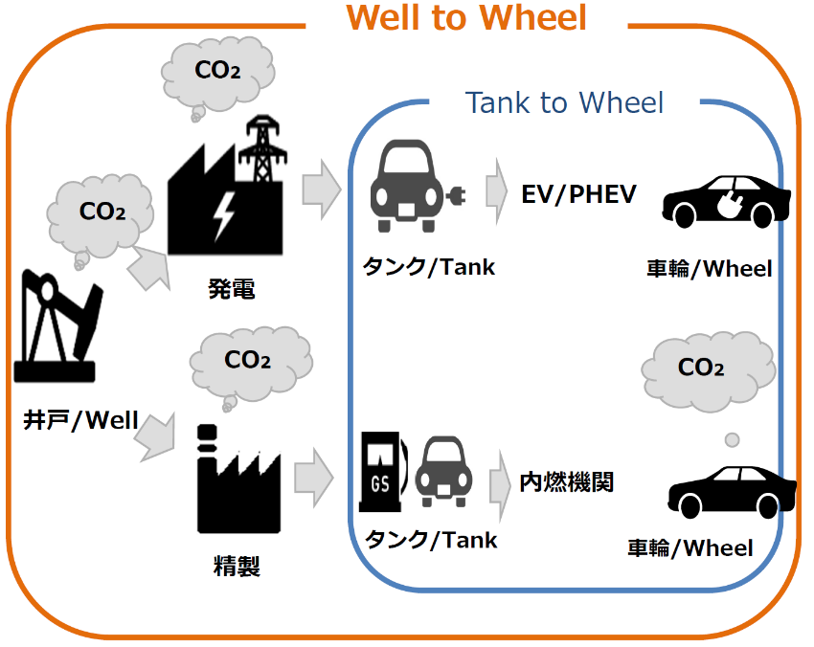
［出典］経済産業省資源エネルギー庁(2018)「「電気自動車（EV）」だけじゃない？「xEV」で自動車の新時代を考える」2018-08-21
https://www.enecho.meti.go.jp/about/special/johoteikyo/xev.html

- 「Well-to-Wheel」での各種自動車のCO2排出量の評価
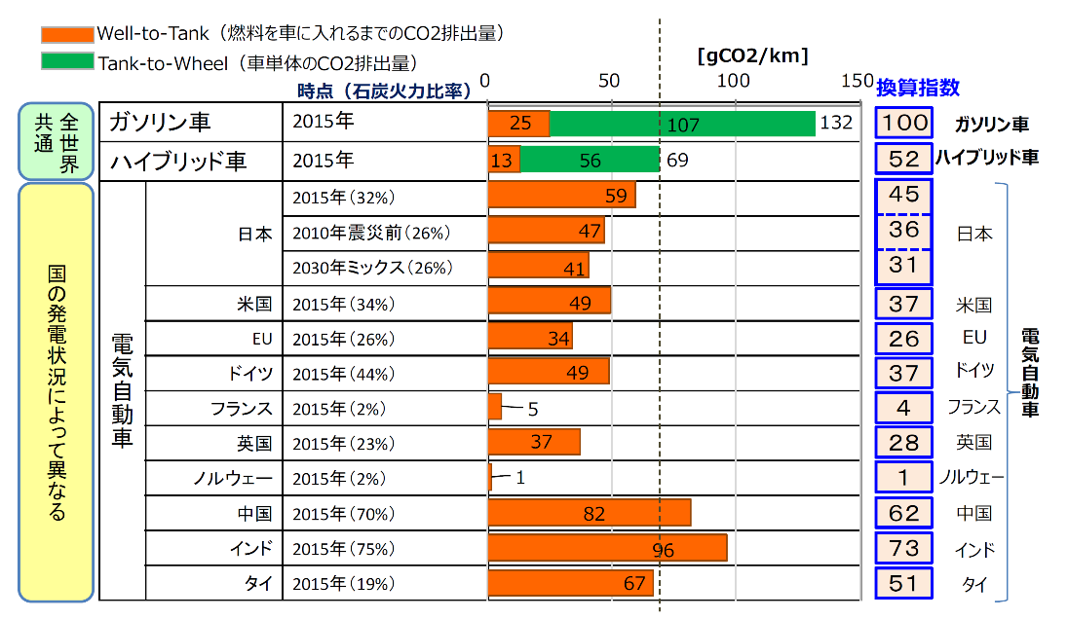
[引用元] 経済産業省資源エネルギー庁(2018)「「電気自動車（EV）」だけじゃない？「xEV」で自動車の新時代を考える」2018-08-21
https://www.enecho.meti.go.jp/about/special/johoteikyo/xev.html
https://www.enecho.meti.go.jp/about/special/shared/img/782fm-2b2dw163.png
[原出所] IEA「World energy balance 2017」、エネルギー・経済統計要覧2017などを基に試算

ガソリン技術やディーゼル技術に関する環境対応的イノベーション

エンジンのイノベーション、

バイオエタノールなど燃料のイノベーション

ハイブリッド自動車のイノベーション

非プラグインハイブリッド

プラグインハイブリッド

電気自動車のイノベーション
- 世界における自動車の電動化率
国 | 販売台数  〔万台〕 | 電動車率  〔％〕
日本 | 513 | 31.6
米国 | 1,722 | 4
ドイツ | 372 | 3
フランス | 255 | 4.8
中国 | 2,794 | 3
インド | 369 | 0.03
タイ | 85 | 2.7
［数値の出所］経済産業省資源エネルギー庁(2018)「「電気自動車（EV）」だけじゃない？「xEV」で自動車の新時代を考える」2018-08-21、https://www.enecho.meti.go.jp/about/special/johoteikyo/xev.html
[原出典]HIS Markit

非インホイールモーター型電気自動車

インホイールモーター型電気自動車

燃料電池車のイノベーション

その他のエコ自動車関連技術

キャパシタ技術

事例研究２「自動車のイノベーション」の参考文献
Langlois, Richard N. (2003) “The vanishing hand: the changing dynamics of industrial capitalism,” Industrial and Corporate Change, Vol.12, Iss. 2, pp.351-385.
Porter, Michael E. (1983) "The Technological Dimension of competitive Strategy," Research on Technological Innovation, Management and Policy, Vol.1, pages 1-33[ポーター「競争戦略の技術範囲」Burgelman, R.A.; Maidique, M.A.(小野寺薫ほか訳,1994)『ハーバードで教えるR&D 戦略―技術と革新の戦略的マネジメント』日本生産性本部 所収]
Porter, Michael E. (1985). Competitive Advantage: Creating and Sustaining Superior Performance, Free Press
ダイソン, J.(2014a)「編集長インタビュー 英ダイソン チーフエンジニア（創業者）ジェームズ・ダイソン氏 失敗の積み重ねこそ力」『日経ビジネス』2014年4月28日-5月5日合併号, pp.112-115
ダイソン, J.(2014b)「編集長インタビュー ジェームズ・ダイソン氏 英ダイソン チーフエンジニア（創業者） 常に他社と違うものを求め挑む」『日経トップリーダー』2014年7月号, pp.52-54
佐野正博(2008)「米国におけるPC、ミニコン、メインフレームの1965年-1990年の出荷台数および出荷金額」
http://www.sanosemi.com/biztech/data/US-PC-mini-mainframe-1965_1990.htm
佐野正博(2011)「マイクロプロセッサーIntel4004の製品開発プロセス」『経営論集』明治大学 経営学部、Vol.58 No.2,2011,pp.1-28
美崎栄一郎(2014)「吸引力の落ちない掃除機 「見える効果」にユーザー納得」（美崎栄一郎のヒット謎解き 第5回）『日経ものづくり』2014年3月号, pp.109-114
明治大学経営学研究会(2012)『経営学への扉 第4版』白桃書房

事例研究３「コンピュータのイノベーション」

事例研究３「コンピュータのイノベーション」の参考文献
Langlois, Richard N. (2003) “The vanishing hand: the changing dynamics of industrial capitalism,” Industrial and Corporate Change, Vol.12, Iss. 2, pp.351-385.
Porter, Michael E. (1983) "The Technological Dimension of competitive Strategy," Research on Technological Innovation, Management and Policy, Vol.1, pages 1-33[ポーター「競争戦略の技術範囲」Burgelman, R.A.; Maidique, M.A.(小野寺薫ほか訳,1994)『ハーバードで教えるR&D 戦略―技術と革新の戦略的マネジメント』日本生産性本部 所収]
Porter, Michael E. (1985). Competitive Advantage: Creating and Sustaining Superior Performance, Free Press

ダイソン, J.(2014a)「編集長インタビュー 英ダイソン チーフエンジニア（創業者）ジェームズ・ダイソン氏 失敗の積み重ねこそ力」『日経ビジネス』2014年4月28日-5月5日合併号, pp.112-115
ダイソン, J.(2014b)「編集長インタビュー ジェームズ・ダイソン氏 英ダイソン チーフエンジニア（創業者） 常に他社と違うものを求め挑む」『日経トップリーダー』2014年7月号, pp.52-54
佐野正博(2008)「米国におけるPC、ミニコン、メインフレームの1965年-1990年の出荷台数および出荷金額」
http://www.sanosemi.com/biztech/data/US-PC-mini-mainframe-1965_1990.htm
佐野正博(2011)「マイクロプロセッサーIntel4004の製品開発プロセス」『経営論集』明治大学 経営学部、Vol.58 No.2,2011,pp.1-28
美崎栄一郎(2014)「吸引力の落ちない掃除機 「見える効果」にユーザー納得」（美崎栄一郎のヒット謎解き 第5回）『日経ものづくり』2014年3月号, pp.109-114
明治大学経営学研究会(2012)『経営学への扉 第4版』白桃書房

事例研究４「ゲーム機のイノベーション」

事例研究４「ゲーム機のイノベーション」の参考文献
Langlois, Richard N. (2003) “The vanishing hand: the changing dynamics of industrial capitalism,” Industrial and Corporate Change, Vol.12, Iss. 2, pp.351-385.
Porter, Michael E. (1983) "The Technological Dimension of competitive Strategy," Research on Technological Innovation, Management and Policy, Vol.1, pages 1-33[ポーター「競争戦略の技術範囲」Burgelman, R.A.; Maidique, M.A.(小野寺薫ほか訳,1994)『ハーバードで教えるR&D 戦略―技術と革新の戦略的マネジメント』日本生産性本部 所収]
Porter, Michael E. (1985). Competitive Advantage: Creating and Sustaining Superior Performance, Free Press

ダイソン, J.(2014a)「編集長インタビュー 英ダイソン チーフエンジニア（創業者）ジェームズ・ダイソン氏 失敗の積み重ねこそ力」『日経ビジネス』2014年4月28日-5月5日合併号, pp.112-115
ダイソン, J.(2014b)「編集長インタビュー ジェームズ・ダイソン氏 英ダイソン チーフエンジニア（創業者） 常に他社と違うものを求め挑む」『日経トップリーダー』2014年7月号, pp.52-54
佐野正博(2008)「米国におけるPC、ミニコン、メインフレームの1965年-1990年の出荷台数および出荷金額」
http://www.sanosemi.com/biztech/data/US-PC-mini-mainframe-1965_1990.htm
佐野正博(2011)「マイクロプロセッサーIntel4004の製品開発プロセス」『経営論集』明治大学 経営学部、Vol.58 No.2,2011,pp.1-28
美崎栄一郎(2014)「吸引力の落ちない掃除機 「見える効果」にユーザー納得」（美崎栄一郎のヒット謎解き 第5回）『日経ものづくり』2014年3月号, pp.109-114
明治大学経営学研究会(2012)『経営学への扉 第4版』白桃書房

事例研究５「掃除機のイノベーション」

事例研究５「掃除機のイノベーション」の参考文献
Langlois, Richard N. (2003) “The vanishing hand: the changing dynamics of industrial capitalism,” Industrial and Corporate Change, Vol.12, Iss. 2, pp.351-385.
Porter, Michael E. (1983) "The Technological Dimension of competitive Strategy," Research on Technological Innovation, Management and Policy, Vol.1, pages 1-33[ポーター「競争戦略の技術範囲」Burgelman, R.A.; Maidique, M.A.(小野寺薫ほか訳,1994)『ハーバードで教えるR&D 戦略―技術と革新の戦略的マネジメント』日本生産性本部 所収]
Porter, Michael E. (1985). Competitive Advantage: Creating and Sustaining Superior Performance, Free Press

ダイソン, J.(2014a)「編集長インタビュー 英ダイソン チーフエンジニア（創業者）ジェームズ・ダイソン氏 失敗の積み重ねこそ力」『日経ビジネス』2014年4月28日-5月5日合併号, pp.112-115
ダイソン, J.(2014b)「編集長インタビュー ジェームズ・ダイソン氏 英ダイソン チーフエンジニア（創業者） 常に他社と違うものを求め挑む」『日経トップリーダー』2014年7月号, pp.52-54
佐野正博(2008)「米国におけるPC、ミニコン、メインフレームの1965年-1990年の出荷台数および出荷金額」
http://www.sanosemi.com/biztech/data/US-PC-mini-mainframe-1965_1990.htm
佐野正博(2011)「マイクロプロセッサーIntel4004の製品開発プロセス」『経営論集』明治大学 経営学部、Vol.58 No.2,2011,pp.1-28
美崎栄一郎(2014)「吸引力の落ちない掃除機 「見える効果」にユーザー納得」（美崎栄一郎のヒット謎解き 第5回）『日経ものづくり』2014年3月号, pp.109-114
明治大学経営学研究会(2012)『経営学への扉 第4版』白桃書房

事例研究６「照明のイノベーション」

事例研究６「照明のイノベーション」の参考文献
Langlois, Richard N. (2003) “The vanishing hand: the changing dynamics of industrial capitalism,” Industrial and Corporate Change, Vol.12, Iss. 2, pp.351-385.
Porter, Michael E. (1983) "The Technological Dimension of competitive Strategy," Research on Technological Innovation, Management and Policy, Vol.1, pages 1-33[ポーター「競争戦略の技術範囲」Burgelman, R.A.; Maidique, M.A.(小野寺薫ほか訳,1994)『ハーバードで教えるR&D 戦略―技術と革新の戦略的マネジメント』日本生産性本部 所収]
Porter, Michael E. (1985). Competitive Advantage: Creating and Sustaining Superior Performance, Free Press

ダイソン, J.(2014a)「編集長インタビュー 英ダイソン チーフエンジニア（創業者）ジェームズ・ダイソン氏 失敗の積み重ねこそ力」『日経ビジネス』2014年4月28日-5月5日合併号, pp.112-115
ダイソン, J.(2014b)「編集長インタビュー ジェームズ・ダイソン氏 英ダイソン チーフエンジニア（創業者） 常に他社と違うものを求め挑む」『日経トップリーダー』2014年7月号, pp.52-54
佐野正博(2008)「米国におけるPC、ミニコン、メインフレームの1965年-1990年の出荷台数および出荷金額」
http://www.sanosemi.com/biztech/data/US-PC-mini-mainframe-1965_1990.htm
佐野正博(2011)「マイクロプロセッサーIntel4004の製品開発プロセス」『経営論集』明治大学 経営学部、Vol.58 No.2,2011,pp.1-28
美崎栄一郎(2014)「吸引力の落ちない掃除機 「見える効果」にユーザー納得」（美崎栄一郎のヒット謎解き 第5回）『日経ものづくり』2014年3月号, pp.109-114
明治大学経営学研究会(2012)『経営学への扉 第4版』白桃書房

事例研究７「携帯音楽機器のイノベーション」

事例研究７「携帯音楽機器のイノベーション」の参考文献
Langlois, Richard N. (2003) “The vanishing hand: the changing dynamics of industrial capitalism,” Industrial and Corporate Change, Vol.12, Iss. 2, pp.351-385.
Porter, Michael E. (1983) "The Technological Dimension of competitive Strategy," Research on Technological Innovation, Management and Policy, Vol.1, pages 1-33[ポーター「競争戦略の技術範囲」Burgelman, R.A.; Maidique, M.A.(小野寺薫ほか訳,1994)『ハーバードで教えるR&D 戦略―技術と革新の戦略的マネジメント』日本生産性本部 所収]
Porter, Michael E. (1985). Competitive Advantage: Creating and Sustaining Superior Performance, Free Press

ダイソン, J.(2014a)「編集長インタビュー 英ダイソン チーフエンジニア（創業者）ジェームズ・ダイソン氏 失敗の積み重ねこそ力」『日経ビジネス』2014年4月28日-5月5日合併号, pp.112-115
ダイソン, J.(2014b)「編集長インタビュー ジェームズ・ダイソン氏 英ダイソン チーフエンジニア（創業者） 常に他社と違うものを求め挑む」『日経トップリーダー』2014年7月号, pp.52-54
佐野正博(2008)「米国におけるPC、ミニコン、メインフレームの1965年-1990年の出荷台数および出荷金額」
http://www.sanosemi.com/biztech/data/US-PC-mini-mainframe-1965_1990.htm
佐野正博(2011)「マイクロプロセッサーIntel4004の製品開発プロセス」『経営論集』明治大学 経営学部、Vol.58 No.2,2011,pp.1-28
美崎栄一郎(2014)「吸引力の落ちない掃除機 「見える効果」にユーザー納得」（美崎栄一郎のヒット謎解き 第5回）『日経ものづくり』2014年3月号, pp.109-114
明治大学経営学研究会(2012)『経営学への扉 第4版』白桃書房

理論研究１ --- アッタバックのドミナント・デザイン論

理論研究１ --- アッタバックのドミナント・デザイン論の参考文献
Langlois, Richard N. (2003) “The vanishing hand: the changing dynamics of industrial capitalism,” Industrial and Corporate Change, Vol.12, Iss. 2, pp.351-385.
Porter, Michael E. (1983) "The Technological Dimension of competitive Strategy," Research on Technological Innovation, Management and Policy, Vol.1, pages 1-33[ポーター「競争戦略の技術範囲」Burgelman, R.A.; Maidique, M.A.(小野寺薫ほか訳,1994)『ハーバードで教えるR&D 戦略―技術と革新の戦略的マネジメント』日本生産性本部 所収]
Porter, Michael E. (1985). Competitive Advantage: Creating and Sustaining Superior Performance, Free Press

ダイソン, J.(2014a)「編集長インタビュー 英ダイソン チーフエンジニア（創業者）ジェームズ・ダイソン氏 失敗の積み重ねこそ力」『日経ビジネス』2014年4月28日-5月5日合併号, pp.112-115
ダイソン, J.(2014b)「編集長インタビュー ジェームズ・ダイソン氏 英ダイソン チーフエンジニア（創業者） 常に他社と違うものを求め挑む」『日経トップリーダー』2014年7月号, pp.52-54
佐野正博(2008)「米国におけるPC、ミニコン、メインフレームの1965年-1990年の出荷台数および出荷金額」
http://www.sanosemi.com/biztech/data/US-PC-mini-mainframe-1965_1990.htm
佐野正博(2011)「マイクロプロセッサーIntel4004の製品開発プロセス」『経営論集』明治大学 経営学部、Vol.58 No.2,2011,pp.1-28
美崎栄一郎(2014)「吸引力の落ちない掃除機 「見える効果」にユーザー納得」（美崎栄一郎のヒット謎解き 第5回）『日経ものづくり』2014年3月号, pp.109-114
明治大学経営学研究会(2012)『経営学への扉 第4版』白桃書房

理論研究２ --- クリステンセンの破壊的イノベーション論

理論研究２ --- クリステンセンの破壊的イノベーション論の参考文献
Langlois, Richard N. (2003) “The vanishing hand: the changing dynamics of industrial capitalism,” Industrial and Corporate Change, Vol.12, Iss. 2, pp.351-385.
Porter, Michael E. (1983) "The Technological Dimension of competitive Strategy," Research on Technological Innovation, Management and Policy, Vol.1, pages 1-33[ポーター「競争戦略の技術範囲」Burgelman, R.A.; Maidique, M.A.(小野寺薫ほか訳,1994)『ハーバードで教えるR&D 戦略―技術と革新の戦略的マネジメント』日本生産性本部 所収]
Porter, Michael E. (1985). Competitive Advantage: Creating and Sustaining Superior Performance, Free Press

ダイソン, J.(2014a)「編集長インタビュー 英ダイソン チーフエンジニア（創業者）ジェームズ・ダイソン氏 失敗の積み重ねこそ力」『日経ビジネス』2014年4月28日-5月5日合併号, pp.112-115
ダイソン, J.(2014b)「編集長インタビュー ジェームズ・ダイソン氏 英ダイソン チーフエンジニア（創業者） 常に他社と違うものを求め挑む」『日経トップリーダー』2014年7月号, pp.52-54
佐野正博(2008)「米国におけるPC、ミニコン、メインフレームの1965年-1990年の出荷台数および出荷金額」
http://www.sanosemi.com/biztech/data/US-PC-mini-mainframe-1965_1990.htm
佐野正博(2011)「マイクロプロセッサーIntel4004の製品開発プロセス」『経営論集』明治大学 経営学部、Vol.58 No.2,2011,pp.1-28
美崎栄一郎(2014)「吸引力の落ちない掃除機 「見える効果」にユーザー納得」（美崎栄一郎のヒット謎解き 第5回）『日経ものづくり』2014年3月号, pp.109-114
明治大学経営学研究会(2012)『経営学への扉 第4版』白桃書房

おわりに

